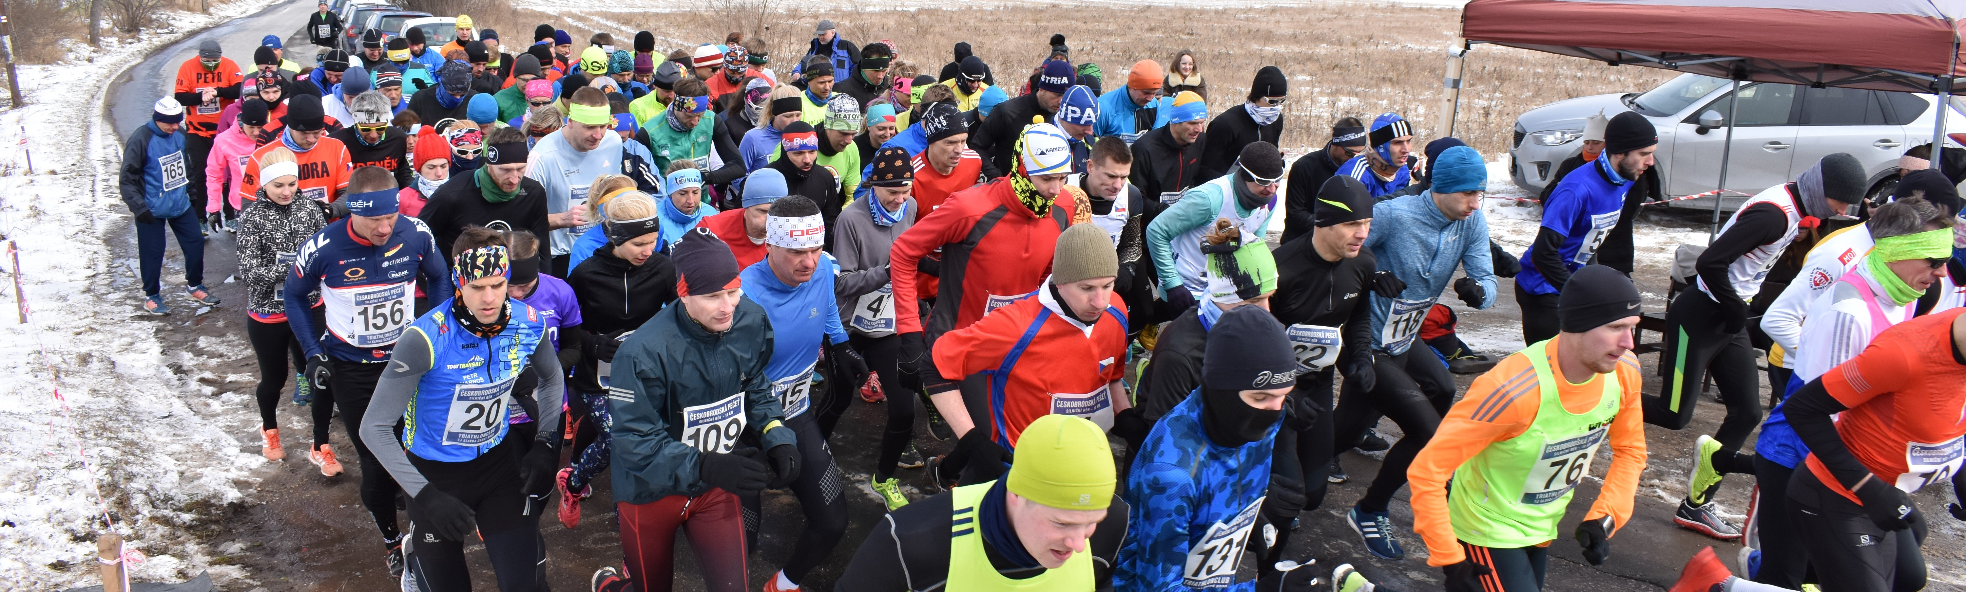

Oddíl triatlonu TJ Slavoj Český Brod
pořádá v neděli dne 17. března 2019
26. ročník silničního běhu na 10 km
ČESKOBRODSKÁ PEČEŤ
Místo startu: Český Brod - autokemp u Podviničního rybníka (u čerpací stanice pohonných hmot jet asi 200 m po silnici odbočující ze státní silnice Praha-Kolín vpravo).
Start: 17. března 2019 (neděle) v 10:30 hodin.
Startovné: 80,- Kč.
Trať: 10 km dlouhá, rovinatá, je vedena po silnici 3. třídy na obrátku v Dolánkách a zpět.
Prezentace: V jídelně autokempu 17. března 2019 od 8:30 do 10:20 hodin.
Kategorie: Muži do 39 let (r.n. 1980 a mladší)
Muži 40-49 let (r.n. 1970 - 1979)
Muži 50-59 let (r.n. 1960 - 1969)
Muži 60-69 let (r.n. 1950 - 1959)
Muži nad 70 let (r.n. 1949 a starší)
Ženy do 34 let (r.n. 1985 a mladší)
Ženy 35-44 let (r.n. 1975-1984)
Ženy 45-54 let (r.n. 1965-1974)
Ženy nad 55 let (r.n. 1964 a starší)
Ceny: Finanční ceny pro prvních pět mužů v absolutním pořadí: 1000 - 800 - 600 - 500 - 400 Kč.
Finanční ceny pro první tři ženy v absolutním pořadí: 700 - 500 - 400 Kč.
Závodníci na prvních pěti místech v kategorii Muži do 39 let a závodníci na prvních třech místech v ostatních kategoriích obdrží věcné ceny.
Každý účastník obdrží v cíli pamětní diplom a sladké občerstvení.
Předpis: Všichni závodníci startují na vlastní nebezpečí a musí dodržovat pravidla silničního provozu a pokyny pořadatelů. Závodníkům doporučujeme absolvování lékařské prohlídky.
Výsledky budou zveřejněny na www.triathloncb.ic.cz a www.behej.com
Ing. Václav Čokrt (ředitel závodu)
Na Křemínku 1244, 282 01 Český Brod
cokrt@seznam.cz
TB: 321620672 (po 18:00 hod.), TZ: 221982217

Václav Čokrt ml. (web, výsledky)
beziks@gmail.com

Web: www.triathloncb.ic.cz
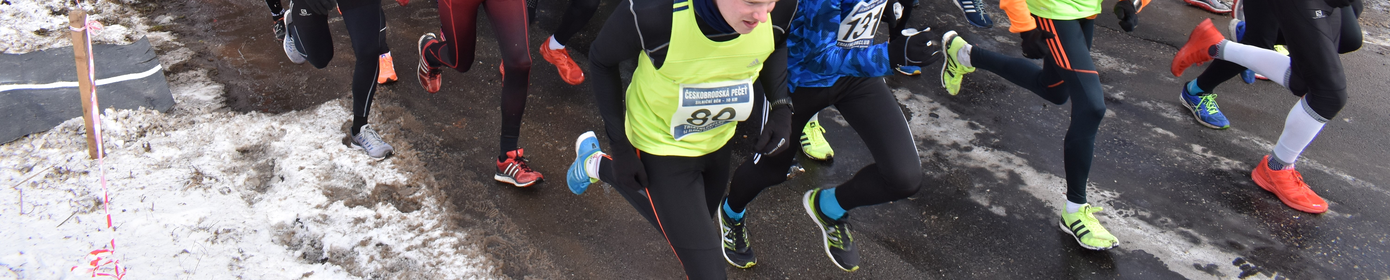
Akci finančně podpořilo město Český Brod

